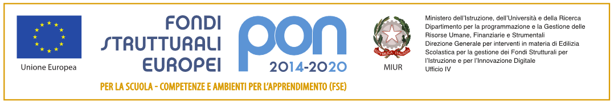

ISTITUTO MAGISTRALE STATALE
“REGINA MARGHERITA”
Licei: Scienze umane/LES/Linguistico/ Musicale e Coreutico
P.tta SS. Salvatore, 1 - 90134 PALERMO – Codice Fiscale 80019900820
Tel. 091.334424 / 334043 - Fax 091.6512106 - Cod. Min. PAPM04000V
Web - http://www.liceoreginamargherita.edu.it - E mail: papm04000v@istruzione.it

Programma Operativo Nazionale “Per la scuola, competenze e ambienti per l’apprendimento” 2014-2020.
Dipartimento per la programmazione e la gestione delle risorse umane, finanziarie e strumentali
Direzione Generale per interventi in materia di edilizia scolastica, per la gestione dei fondi strutturali per l’istruzione e per l’innovazione digitale
Avviso Prot. n. 3504 del 31/03/2017 - FSE - Potenziamento della Cittadinanza europea
Fondi Strutturali Europei – Programma Operativo Nazionale “Per la scuola, competenze e
ambienti per l’apprendimento” 2014-2020
Asse I – Istruzione – Fondo Sociale Europeo (FSE)
Obiettivo Specifico 10.2 – Azione 10.2.3B e Azione 10.2.3C
PROGETTO EUROPA E PLURILINGUISMO
MODULO “¿DELE? ¡A por ello!”.

CODICE PROGETTO: 10.2.3B-FSEPON-SI-2018-46
CUP: B77I18064930006
Prot. 12502/C12/B del 10/10/2019
Al Dirigente Scolastico
Del I.M.S. Regina Margherita
Di Palermo
Oggetto: Istanza di partecipazione all’avviso n. Prot. 12502/c12/b del 10/10/2019
Il/la sottoscritto/a ______________________________________________ docente madrelingua di spagnolo, chiede di partecipare alla selezione di cui all’Avviso Prot. 12502/c12/b del 10/10/2019 finalizzato al reclutamento di un Esperto per il modulo di cui in epigrafe.
Si allega curriculum vitae, scheda secondo il modello in calce e il piano di lavoro.

Data firma

SCHEDA DI VALUTAZIONE

Nome e Cognome | Punteggio dichiarato | Punteggio attribuito dalla commissione
Esperto in Laboratori di spagnolo con studenti della scuola secondaria di 2° grado

Titoli culturali: attestati di perfezionamento e/o formazione coerenti con il profilo richiesto (ad esclusione dei seminari)
Pubblicazioni attinenti il percorso formativo e/o organizzazione di convegni su temi coerenti con il profilo richiesto
Attestati di partecipazione a corsi finalizzati a saper stimolare nell’allievo la conoscenza di sé e a promuoverne l’autostima
Attestato di partecipazione a moduli d’informatica degli snodi formativi FSE Patente ECDL o titolo equipollente
Esperienze professionali di insegnamento coerenti con il percorso formativo di spagnolo e comunque extracurriculari

Data Firma

